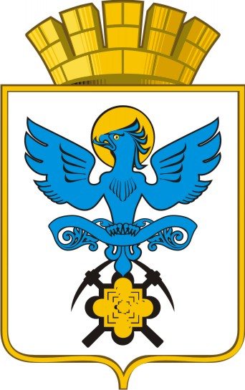

АДМИНИСТРАЦИЯ ГОРОДСКОГО ОКРУГА КАРПИНСК
П О С Т А Н О В Л Е Н И Е
__________________________________________________________________

от 29.12.2022 г. № 2081
г.Карпинск

О внесении изменений в постановление Администрации городского округа Карпинск от 22.09.2022 г. № 1406 «Об утверждении Положения о начислении и расходовании платы, взимаемой с родителей (законных представителей) за присмотр и уход за ребёнком в муниципальных образовательных организациях, реализующих основную общеобразовательную программу дошкольного образования и установлении размера платы, взимаемой с родителей (законных представителей), за присмотр и уход за ребёнком в муниципальных образовательных организациях, реализующих основную общеобразовательную программу дошкольного образования на территории городского округа Карпинск»

В виду внесения изменений в постановление Правительства Свердловской области от 04.03.2016 г. № 150-ПП «Об установлении максимального и среднего размера платы, взимаемой с родителей (законных представителей) за присмотр и уход за детьми в государственных образовательных организациях Свердловской области и муниципальных образовательных организациях, реализующих образовательную программу дошкольного образования» (с изменениями), в связи с ростом индекса потребительских цен на товары и услуги, Администрация городского округа Карпинск

ПОСТАНОВЛЯЕТ:

1. Внести в постановление Администрации городского округа Карпинск от 22.09.2022 г. № 1406 «Об утверждении Положения о начислении и расходовании платы, взимаемой с родителей (законных представителей) за присмотр и уход за ребёнком в муниципальных образовательных организациях, реализующих основную общеобразовательную программу дошкольного образования и установлении размера платы, взимаемой с родителей (законных представителей), за присмотр и уход за ребёнком в муниципальных образовательных организациях, реализующих основную общеобразовательную программу дошкольного образования на территории городского округа Карпинск» (в редакции постановлений от 18.10.2022 г, № 1565, от 31.10.2022 г. № 1637, от 02.11.2022 г. № 1664) (далее - постановление) следующие изменения:
1.1. Пункт 2 изложить в следующей редакции:
«2. Установить:
2.1. Размер платы за присмотр и уход за ребёнком в муниципальных образовательных организациях, реализующих основную общеобразовательную программу дошкольного образования, взимаемую с родителей (законных представителей) в следующем размере:
- в группах для детей раннего возраста с 1 года до 3 лет с длительностью пребывания 10,5 часов – 128,00 рублей в день;
- в группах для детей раннего возраста с 1 года до 3 лет с длительностью пребывания 12 часов - 151,00 рублей в день;
- в группах для детей дошкольного возраста с 3 до 8 лет с длительностью пребывания 10,5 часов – 149,0 рублей в день;
- в группах для детей дошкольного возраста с 3 до 8 лет с длительностью пребывания 12 часов – 176,0 рублей в день;
- в группах для детей дошкольного возраста с 3 до 8 лет с длительностью пребывания 12 часов (санаторного типа) – 194,0 рублей в день.
2.2. Размер платы за присмотр и уход за ребёнком в муниципальных образовательных организациях, реализующих основную общеобразовательную программу дошкольного образования, взимаемую с родителей (законных представителей), имеющих трёх и более несовершеннолетних детей, и детей, с отклонениями в физическом и (или) психическом развитии, посещающих группы с нарушением речи, с расстройством аутистического спектра в следующем размере:
- в группах для детей раннего возраста с 1 года до 3 лет с длительностью пребывания 10,5 часов – 89,60 рублей в день;
- в группах для детей раннего возраста с 1 года до 3 лет с длительностью пребывания 12 часов - 105,70 рублей в день;
- в группах для детей дошкольного возраста с 3 до 8 лет с длительностью пребывания 10,5 часов –104,30 рублей в день;
- в группах для детей дошкольного возраста с 3 до 8 лет с длительностью пребывания 12 часов – 123,20 рублей в день.».
2. Приложение № 2 к постановлению изложить в новой редакции (прилагается).
3. Настоящее постановление вступает в силу с 01.01.2023 года.
4. Настоящее постановление разместить на официальном сайте городского округа Карпинск в сети Интернет и опубликовать в Муниципальном вестнике городского округа Карпинск.
5. Контроль исполнения настоящего постановления возложить на заместителя Главы администрации городского округа Карпинск Ж.О. Алфёрову.

Глава городского округа Карпинск | %SIGN_STAMP% | А.А. Клопов

Приложение
к Постановлению Администрации
городского округа Карпинск
от 29.12.2022 г. № 2081

РАСХОДЫ
по присмотру и уходу за ребёнком в муниципальных образовательных орган изациях, реализующих основную общеобразовательную программу
дошкольного образования, включённые в плату, взимаемую
с родителей (законных) представителей

Возраст детей | Длительность пребывания  (в часах) | Стоимость питания  в день,  руб. | Расходы на хозяйственно-бытовое обслуживание детей и соблюдение ими личной гигиены и режима дня, руб. | Итого расходы  по присмотру  и уходу  за ребёнком  в день, руб.
от 1 года до 3 лет | 10,5 | 116,00 | 12,00 | 128,00
от 1 года до 3 лет | 12 | 139,00 | 12,00 | 151,00
от 3 до 8 лет | 10,5 | 137,00 | 12,00 | 149,00
от 3 до 8 лет | 12 | 164,00 | 12,00 | 176,00
от 3 до 8 лет  (санаторного типа) | 12 | 182,00 | 12,00 | 194,00

